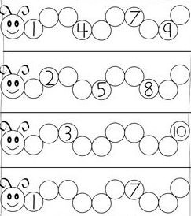
COMPLETA LA SEQUENZA DEL BRUCO
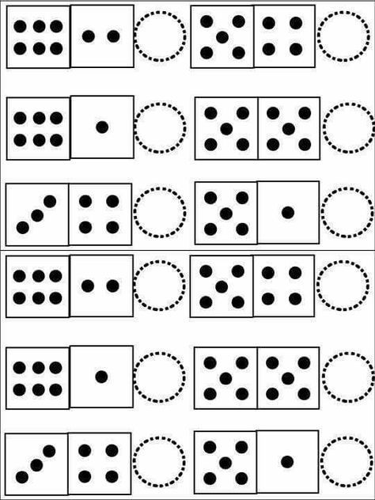
CONTA I PALLINI E SCRIVI QUANTI SONO NEL CERCHIETTO
